АДМИНИСТРАЦИЯ ГОРОДА БЕРДСКА

ПОСТАНОВЛЕНИЕ

26.07.2024 [МЕСТО ДЛЯ ШТАМПА] № 3083/65

О присвоении наименования элементу планировочной структуры - территория ДНТ «Заря», о присвоении наименования элементам улично - дорожной сети, расположенным на территории ДНТ «Заря»

В соответствии с Федеральным законом от 06.10.2003 № 131-ФЗ «Об общих принципах организации местного самоуправления в Российской Федерации», руководствуясь Положением «О присвоении наименований городским объектам в городе Бердске», принятым решением Совета депутатов города Бердска от 20.04.2010 № 669, учитывая решение комиссии по топонимике от 19.07.2024 № 2 «О присвоении наименования элементу планировочной структуры территория ДНТ «Заря», о присвоении наименования элементам улично - дорожной сети, расположенным на территории ДНТ «Заря», с целью упорядочения реестра адресов объектов недвижимости города Бердска
ПОСТАНОВЛЯЮ:
1. Элементу планировочной структуры, находящемуся по адресу: Российская Федерация, Новосибирская область, городской округ город Бердск, город Бердск, расположенному в границах кадастрового квартала 54:32:010658, присвоить наименование - территория ДНТ «Заря».
2. Элементам улично – дорожной сети, расположенным на территории ДНТ «Заря», присвоить наименования согласно приложению.
3. Дополнить единый реестр адресных наименований города Бердска, утвержденный постановлением администрации города Бердска от 15.02.2024 № 682/65 «Об утверждении единого реестра адресных наименований города Бердска», наименованием элемента планировочной структуры - территория ДНТ «Заря» и наименованиями элементов улично-дорожной сети, расположенных на территории ДНТ «Заря»: улица Березовая; улица Луговая.
4. Опубликовать настоящее постановление в газете «Бердские новости», сетевом издании «VN.ru Все новости Новосибирской области» и разместить на официальном сайте администрации города Бердска.
5. Контроль за исполнением настоящего постановления возложить на заместителя главы администрации по строительству Чудновца Ю.И.

Глава города Бердска Р.В. Бурдин
[МЕСТО ДЛЯ ПОДПИСИ]

Т.А.Замулина
С.Н.Пушкарева
20079

ПРИЛОЖЕНИЕ

к постановлению администрации

города Бердска
от 26.07.2024_ №_3083/65_

Элементы улично-дорожной сети, расположенные на
территории ДНТ «Заря»

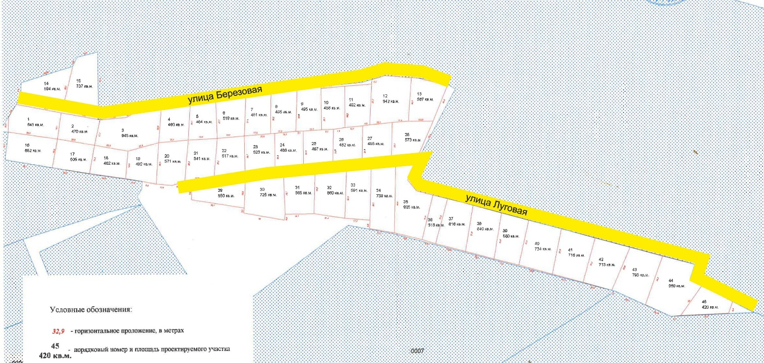

1) Российская Федерация, Новосибирская область, городской округ город Бердск, город Бердск, территория ДНТ «Заря», улица Березовая;
2) Российская Федерация, Новосибирская область, городской округ город Бердск, город Бердск, территория ДНТ «Заря», улица Луговая.

____________

